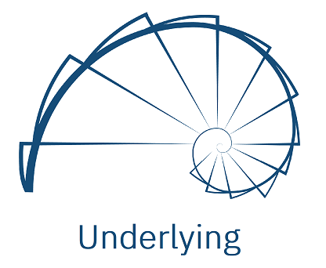

PROJETO 2022.01 - UNDERLYING
Testes Estruturais (DTE)
Caixa-Branca

Versão 0.1

Equipe de Projeto Underlyng:
Bruno Brandão Borges - 2018014331
Ivan Leoni Vilas Boas - 2018009073
Leonardo Rodrigo de Sousa - 2018015965
Lucas Tiense Blazzi - 2018003310
Thiago Marcelo Passos - 2018002850
Wesley Alexandre de Almeida Gomes - 2018005806


IMC - Instituto de Matemática e Computação
Av. BPS, 1303 - Caixa postal 50 - 37500-903
Itajubá - MG - Brasil Telefone: 35-3629-1135
E-mail:imc@unifei.edu.br
Revisões do Documento
Revisões são melhoramentos na estrutura do documento e também no seu conteúdo. O objetivo primário desta tabela é a fácil identificação da versão do documento. Toda modificação no documento deve constar nesta tabela.

Data | Versão |  | Descrição | Autor
26/06/2022 | 0.1 | Elaboração do documento de teste |  | Ivan

Auditorias do Documento
Auditorias são inspeções conduzidas o SEPG – Software Engineer Process Group (Grupo de Engenharia de Processo de Software), e tem por objetivo garantir uma qualidade mínima dos artefatos gerados durante o processo de desenvolvimento. Essa tabela pode ser utilizada também pelo GN – Gerente da Área de Negócio com o objetivo de documentar a viabilidade do mesmo.

Data |  | Versão |  | Descrição | Autor
27/06/2022 | 0.1 |  | Revisão do documento de teste |  | Lucas

Índice de Ilustrações
Nenhuma entrada de índice de ilustrações foi encontrada.

Índice de tabela
Tabela 1 - Responsabilidade dos testes estruturais 9
Tabela 2 – GFC para leitura da estratégia 10
Tabela 3 – Análise do GFC para teste em todos os nos da leitura da estratégia 11
Tabela 4 - Teste em todos os nós da leitura da estratégia 11
Tabela 5 – Análise do GFC teste de todas as arestas na leitura da estratégia 12
Tabela 6 - Teste em todos as arestas da leitura da estratégia 12
Tabela 7 - Teste em todos os caminhos da leitura da estratégia 13

Sumário
1. Introdução 6
1.1 Técnica do teste estrutural 6
1.2 Responsabilidades de testes da equipe de projeto 7
2. Teste da visualização das estratégias 8
2.1 Criação do GFC para visualização da estratégia 8
2.2 Teste Caixa Branca: Técnica do caminho para a leitura das estratégias 9
2.3 Teste em todos os nós para a leitura das estratégias 9
2.3.1 Teste em todas as arestas para visualizar estratégia 10
2.3.2 Teste em todos os caminhos para visualizar estratégia 12

Introdução
Esse documento apresenta os testes estruturais que são fundamentais para garantir a qualidade do sistema. O teste estrutural, ou de caixa-branca, é projetado em função da estrutura interna do sistema, e por isso permite uma verificação mais precisa do funcionamento do software. Realiza a validação do código-fonte da aplicação, bem como dos diferentes algoritmos e estruturas de dados. Em suma, o teste seleciona diferentes valores de entrada, para examinar cada um dos possíveis fluxos de execução do programa e verificar se os valores de saída estão retornando corretamente. Este tipo de teste é desenvolvido analisando o código-fonte e elaborando casos de teste que cubram as funcionalidades do componente de software. Seu objetivo é verificar os fluxos de execução dentro de funções, classes, módulos, entre outros, bem como pode ser aplicado para validar os fluxos entre as unidades durante a integração e/ou entre subsistemas.
Essa técnica é vista como complementar à técnica funcional e informações obtidas pela aplicação desses critérios têm sido consideradas relevantes para as atividades de manutenção, depuração e para a confiabilidade de software. A técnica de teste de caixa-branca é recomendada para as fases de teste de unidade e teste de integração, cuja responsabilidade principal fica a cargo dos desenvolvedores do sistema, que por sua vez conhecem bem o código produzido.
Por meio de testes estruturais é possível: Assegurar que todos os caminhos independentes de cada módulo, programa ou método sejam executados pelo menos uma vez; verificar todas as decisões lógicas de verdadeiro e falso; executar todos os loops em seus limites operacionais; executar as estruturas de dados internas para garantir a validade. Caso ocorra alguma alteração antes da etapa de implementação, os testes normalmente terão que ser refeitos.
O Teste funcional procura erros nos resultados do programa, enquanto o Teste estrutural procura erros na construção do programa (chamada de métodos, troca de dados, interações entre unidades) que podem afetar a saída do programa. Assim sendo, o teste de caixa-branca pode ser considerado um dos mais importantes tipos de testes que se aplicam ao software, tendo como resultado a diminuição no número de erros no sistema e, portanto, contribuindo com uma maior qualidade e confiabilidade.

Técnica do teste estrutural
A técnicas a ser aplicadas aos testes estruturais do sistema será o teste do Caminho Básico que é uma técnica proposta por Thomas J. McCabe, em 1976, que permite ter uma noção da complexidade lógica de um projeto e, posteriormente, usar essa medida como um guia para a definição de um conjunto básico de caminhos de execução. A ideia é realizar casos de testes a partir de um determinado conjunto de caminhos independentes. Para obter este conjunto, é construído um fluxograma e sua complexidade ciclomática é calculada.
As etapas para aplicar esta técnica são: Desenhar o fluxograma a partir do código-fonte; calcular a complexidade ciclomática do gráfico e determinar um conjunto básico de caminhos independentes. Por fim são preparados os casos de teste, que requerem a execução de cada um dos caminhos. Para aplicar a técnica de caminho básico, deve ser usado uma notação simples para a representação do fluxo de controle. O fluxograma costuma ser composto por 3 componentes fundamentais, que ajudam a preparar, entender e fornecer informações, para assegurar que o trabalho está sendo executado corretamente. Os componentes são os Nós que representam uma sequência de processos ou uma declaração de decisão; as Setas que representam o fluxo de controle. Uma seta deve sempre terminar em um nó, mesmo que este não passe nenhuma instrução do procedimento; e as Regiões que são as áreas delimitadas por setas e nós. A área externa do gráfico também é incluída, contando como mais uma região.
A complexidade ciclomática é uma métrica de software extremamente útil, pois fornece uma medida quantitativa da complexidade lógica de um programa. Está métrica mede a quantidade de diferentes fluxos de execução que o código pode ter, ou seja, quantos ifs-then-else, while, for, switch, entre outros, há no código-fonte. Quanto maior a complexidade ciclomática, mais complicado o código será de ler, entender, modificar, manter e, consequentemente, será mais caro.
Um caminho independente é qualquer rota no programa que introduz pelo menos um novo conjunto de instruções de processo, ou uma condição, em relação aos caminhos existentes. Em termos de diagrama de fluxo, consiste em pelo menos uma seta que não foi percorrida antes da definição do caminho. Ao identificar os diferentes caminhos de um programa a ser testado, deve-se levar em consideração que cada nova rota deve ter novas condições em relação às já existentes.

Responsabilidades de testes da equipe de projeto
A seguir segue as reponsabilidades definidas para os testes estruturais do sistema Underlying:

Testes Funcionais do Sistema Underlying
Teste modulo | Descrição | responsável
Editar estratégia de opções  (backend) | Realiza teste para a edição dos dados de entrada referentes a uma estratégia de opções no banco de dados DynamoDB | Lucas
Leitura das estratégias de opções  (backend) | Realiza o teste para leitura/visualização da estratégia de opções (backend) no banco DynamoDB | Ivan
Buscar informação de opções (backend) | Realiza os testes para buscar dados de uma opção já armazenada no S3 Bucket | Bruno Brandão
Busca de Opções  (Frontend) | Testa o retorno da busca de opções. | Wesley
Cadastro de usuário (Frontend) | Realiza os testes dos dados cadastrais dos usuários antes de salvas os dados | Leonardo
Autenticação do usuário(frontend) | Realiza os testes das informações inseridas ao realizar o login | Thiago
Tabela 1 - Responsabilidade dos testes estruturais

Teste da visualização das estratégias
A classe de atualização da interface (class UpdateInterface) responsável pela visualização da estratégia, ou seja, realiza a leitura das estratégias de opções do usuário do sistema Underlying. Os métodos a seguir formar a classe de atualização da interface:
- get_strategy(self, evento): Realiza a busca da estratégia do usuário
- get_shared_strategies(self, kwargs): Realiza a busca da estratégia compartilhada pelo usuário
- general_get(self): direcionar pra função certa get_strategy ou get_shared_strategies
- lambda_handler (evento, contexto): retorna corretamente os dados das estratégias do usuário ou mensagem de erro a cerca da busca das estratégias.

Criação do GFC para visualização da estratégia
Na Tabela a seguir é apresentado o GFC para a realização da leitura das estratégias criadas e compartilhadas pelos usuários.

Grafo de Fluxo de Controle (GFC)
Onde :  G1: Classe Update Interface  G2: Método general_get  G3: Método get_strategy  G6: Método get_shared_strategies  G4: Método lambda_handler que retorna a estratégia caso encontrada  G5: Método lambda_handler que retorna mensagem de erro caso não seja possível encontrar a estratégia | G13  G2  G3  G4  G6  G5
Tabela 2 – GFC para leitura da estratégia

Teste Caixa Branca: Técnica do caminho para a leitura das estratégias
A seguir será apresentado os requisitos de teste T(P) para esse processo usando as técnicas de teste estruturais
- Todos os nós
- Todas as arestas
- Todos os caminhos

Teste em todos os nós para a leitura das estratégias
A seguir será apresentado os requisitos de teste T(P) para esse processo usando as técnicas de teste estruturais para todos os nós:

Análise do GFC para Teste em todos os nós
Onde :  G1: Classe Update Interface  G2: Método general_get  G3: Método get_strategy  G6: Método get_shared_strategies  G4: Método lambda_handler que retorna a estratégia caso encontrada  G5: Método lambda_handler que retorna mensagem de erro caso não seja possível encontrar a estratégia  Caminhos:  CN1: G1-G2-G3-G4  CN2: G1-G2-G3-G5  CN3: G1-G2-G6-G4 | G13  G2  G3  G4  G6  G5
Tabela 3 – Análise do GFC para teste em todos os nos da leitura da estratégia

ID | CAMINHO | CASO | SAIDA
CN1 | G1-G2-G3-G4 | id = 18199ad0-47fb-4592-8fb2-008726efab95 | assert 200 == 200  id valido  (Estratégia Encontrada)
CN2 | G1-G2-G3-G5 | id=1234 | id valido  (Estratégia não Encontrada)
CN3 | G1-G2-G6-G4 | vazio | assert 200 == 200  (Estratégia Encontrada)
Tabela 4 - Teste em todos os nós da leitura da estratégia

Teste em todas as arestas para visualizar estratégia
A seguir será apresentado os requisitos de teste T(P) para esse processo usando as técnicas de teste estruturais para todas as arestas:

Análise do GFC para Teste em todas as arestas
Onde :  G1: Classe Update Interface  G2: Método general_get  G3: Método get_strategy  G6: Método get_shared_strategies  G4: Método lambda_handler que retorna a estratégia caso encontrada  G5: Método lambda_handler que retorna mensagem de erro caso não seja possível encontrar a estratégia  Caminhos:  CA1:A1-A2-A3  CA2:A1-A2-A4  CA3:A1-A5-A6 | G13  A1  G2  A2  A5  A6  G3  G4  G6  A3  G5  A4
Tabela 5 – Análise do GFC teste de todas as arestas na leitura da estratégia

ID | CAMINHO | CASO | SAIDA
CA1 | A1-A2-A3 | id = 18199ad0-47fb-4592-8fb2-008726efab95 | assert 200 == 200  id valido  (Estratégia Encontrada)
CA2 | A1-A2-A4 | id= %4esFD12 | assert 500 == 500  id invalido  (Estratégia não Encontrada)
CA3 | A1-A5-A6 | vazio | assert 200 == 200  (Estratégia Encontrada)
Tabela 6 - Teste em todos as arestas da leitura da estratégia

Teste em todos os caminhos para visualizar estratégia
A seguir será apresentado os requisitos de teste T(P) para esse processo usando as técnicas de teste estruturais para todas os caminhos:

ID | CAMINHO | CASO | SAIDA
CC1 | G1-G2-G3-G4 | id = 18199ad0-47fb-4592-8fb2-008726efab96 | assert 200 == 200  id valido  (Estratégia Encontrada)
CC2 | G1-G2-G3-G4-G5 | NE (Não executável)
CC3 | G1-G2-G3-G5 | id= hrtrd122-456 | assert 500 == 500  id invalido  (Estratégia não Encontrada)
CC4 | G1-G2-G3-G6-G4 | NE (Não executável)
CC5 | G1-G2-G6-G4 | vazio | assert 200 == 200  (Estratégia Encontrada)
Tabela 7 - Teste em todos os caminhos da leitura da estratégia

FALTA IMAGEM do TESTE

Teste da EDIÇÃO das estratégias
A classe de atualização da interface (class UpdateInterface) responsável pela atualização da estratégia, ou seja, realiza a atualização das estratégias de opções do usuário do sistema Underlying, com base em sua entrada. Nesse cenário, temos a possibilidade de compartilhar uma estratégia, remover uma estratégia ou editar os atributos de uma estratégia. Os métodos a seguir formar a classe de atualização da interface:
- __get_body(): carrega o corpo da requisição da API no formato adequado a ser manipulado.
- __get_method(): retorna o método que será chamado a partir de sua identificação no path da chamada da API.
- prepare_item(item): serializa o objeto recebido para conformidade com as interfaces de atualização do DynamoDB.
- deserialize_item(item): deserializa o objeto recebido como resposta da atualização da estratégia no DynamoDB.
- validate_strategy (strategy): valida individualmente a entrada de cada opção que compõe a estratégia, caso a necessidade de sua atualização
- validate_share (share): valida o payload recebido para a realização do compartilhamento da estratégia.
- validate_delete(delete): valida o payload recebido para a realização da remoção da estratégia.
- update_item(self, item): cria a conexão com a base de dados (DynamoDB) e define a hora de atualização do objeto, em seguida fazendo a atualização dele na base a partir da serialização prévia requerida, e retornando o novo objeto gerado a partir da deserialização dos dados.
- share(self, event): monta o payload referente ao compartilhamento da estratégia, fazendo a validação da entrada pela função de validação de compartilhamento e em seguida executando a função de atualização do objeto na base de dados.
- delete(self, event): monta o payload referente a remoção da estratégia, fazendo a validação da entrada pela função de validação de remoção e em seguida executando a função de atualização do objeto na base de dados.
- update(self, event): monta o payload para a atualização da estratégia, podendo ser uma atualização de nome ou de composição, no caso da alteração ser de composição, o objeto é validado pelo validador de estratégia, e em seguida é chamada a função de atualização do objeto na base de dados.
- general_update (self): direcionar para a função correta que realizará a operação, de acordo com o path invocado na API, podendo ser update, share ou delete.
- lambda_handler (event, context): instancia o evento recebido pela API para a classe de atualização, iniciando o fluxo de atualização, sendo responsável também pelo retorno da resposta a API.

Criação do GFC para edição da estratégia
Na Tabela a seguir é apresentado o GFC para a realização da edição das estratégias criadas pelos usuários.
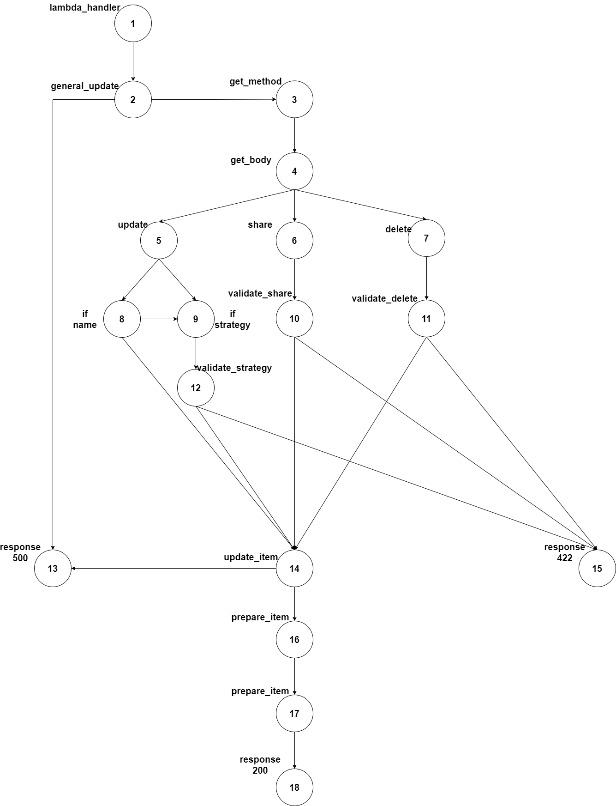

Teste em todos os caminhos para atualização de estratégia
A seguir será apresentado os requisitos de teste T(P) para esse processo usando as técnicas de teste estruturais para todas os caminhos:

ID | CAMINHO | CASO | SAIDA
CC1 | 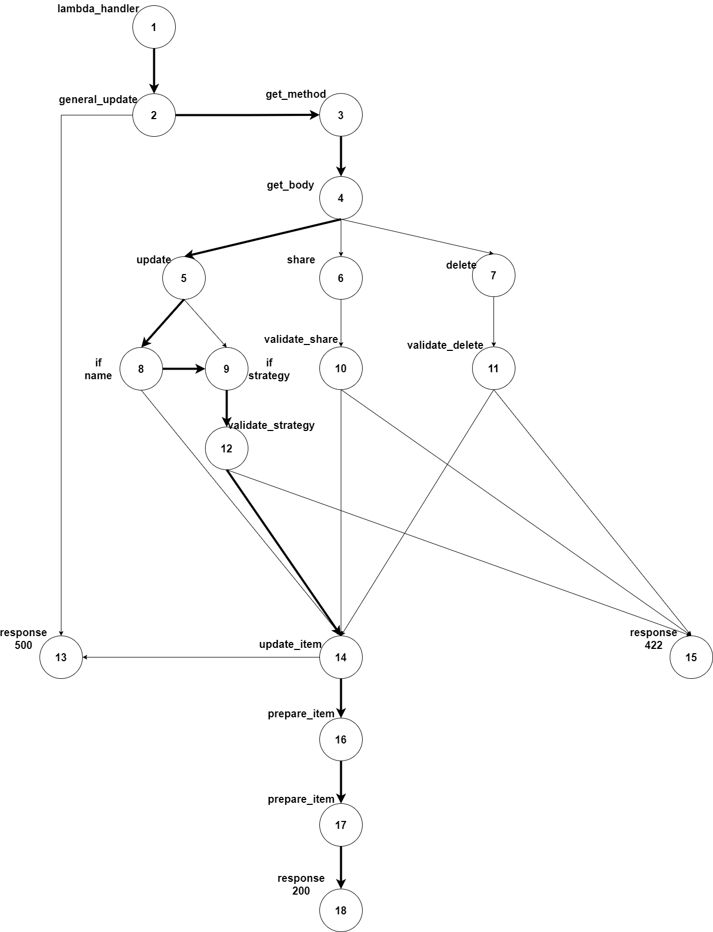  G1-G2-G3-G4-G5-G8-G9-G12-  -G14-G16-G17-G18 | rawPath = “/v1/update”  body = “{  "id": "18199ad0-47fb-4592-8fb2-008726efab95",  "name": "Random Name",  "strategy": [  {  "name": "custom",  "exercise_price": 12.32,  "transaction_type": "LONG",  "close_price": 1.23,  "contracts": 1,  "type": "PUT"  },  {  "name": "custom",  "exercise_price": 12.32,  "transaction_type": "SHORT",  "close_price": 1.23,  "contracts": 1,  "type": "CAll"  }  ]  }” | assert 200 == 200  (Objeto atualizado)
CC2 | 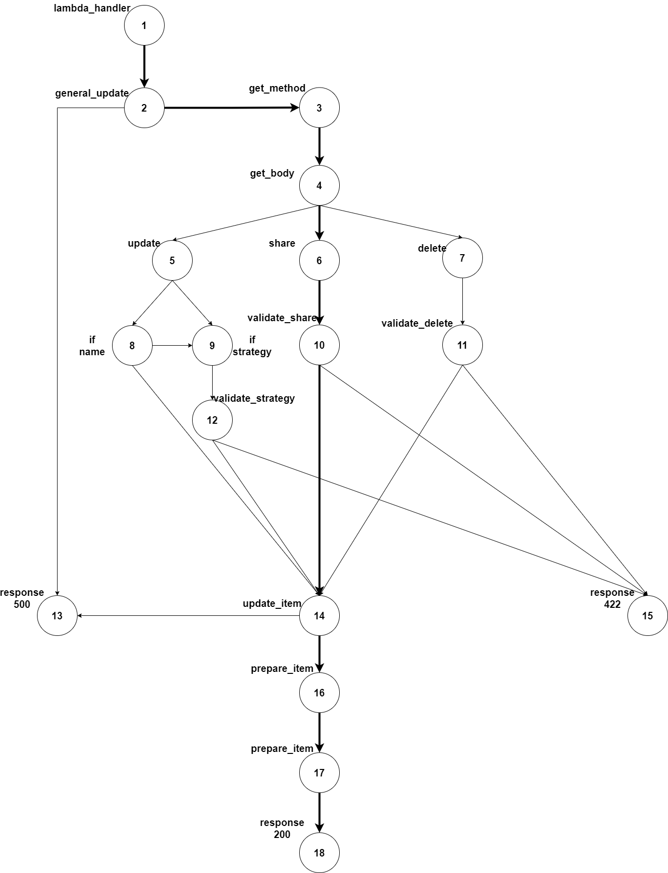  G1-G2-G3-G4-G6-G10-  -G14-G16-G17-G18 | rawPath = “/v1/share”  body = “{  "id": "18199ad0-47fb-4592-8fb2-008726efab95",  “shared”: True  }” | assert 200 == 200  (Objeto compartilhado)
CC3 | 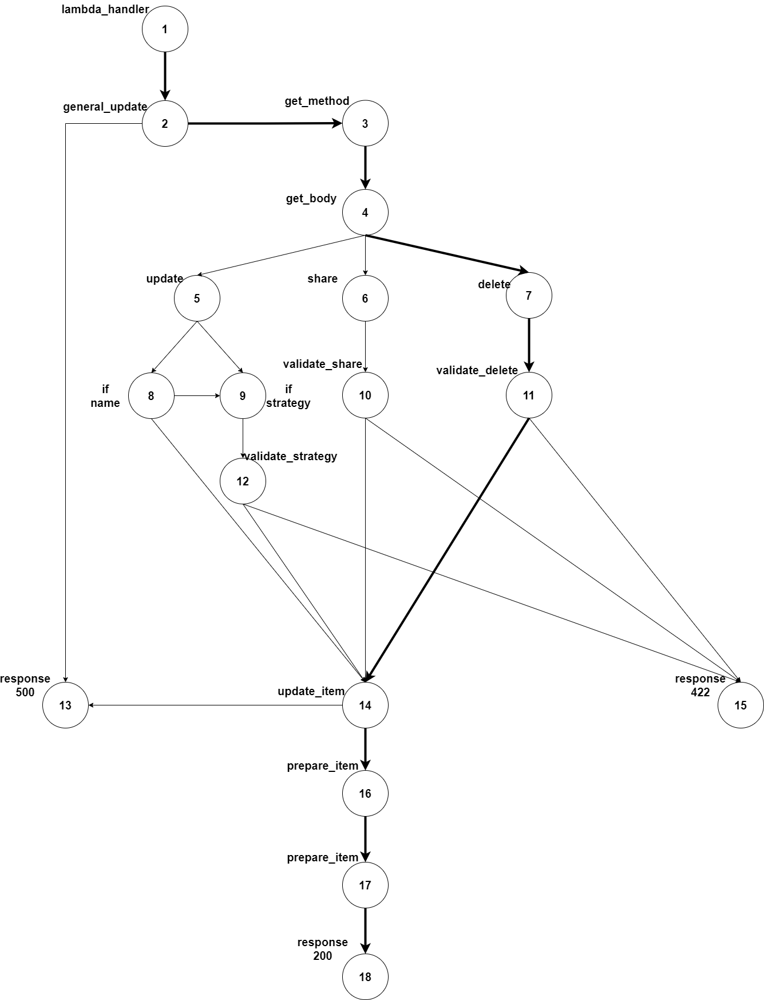  G1-G2-G3-G4-G7-G11-  -G14-G16-G17-G18 | rawPath = “/v1/delete”  body = “{  "id": "18199ad0-47fb-4592-8fb2-008726efab95",  “deleted”: True  }” | assert 200 == 200  (Objeto removido)
CC4 | 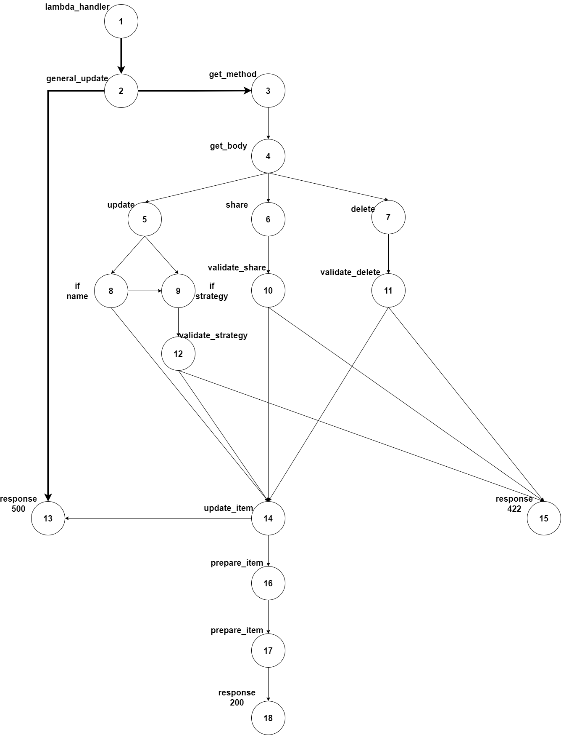  G1-G2-G3-G2-G13 | rawPath = “/v1/invalid” | assert 500 == 500  (Erro – Rota não encontrada)
CC5 | 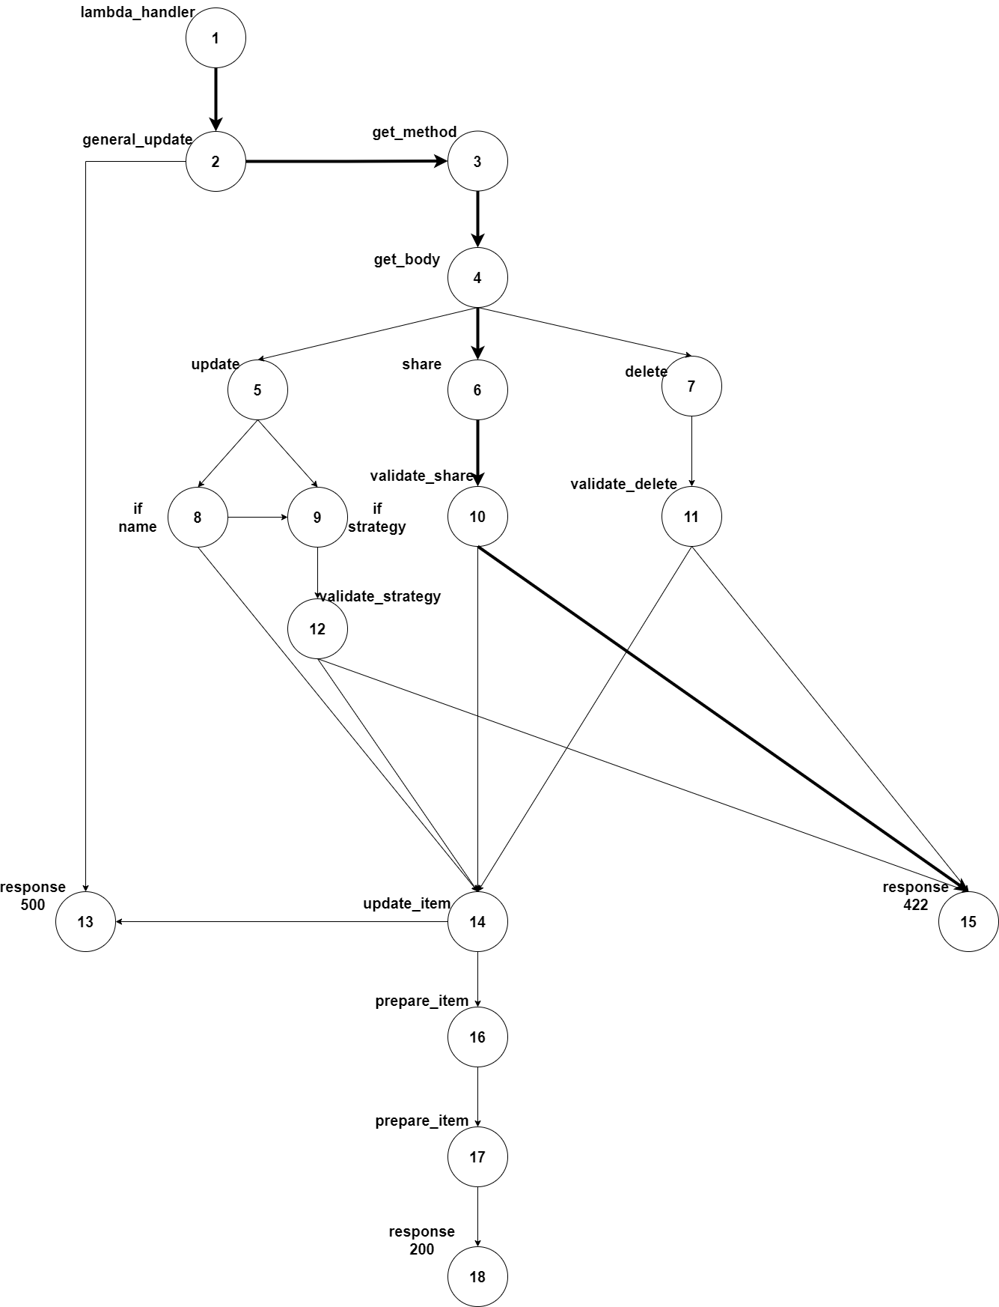  G1-G2-G3-G4-G6-G10-G15 | rawPath = “/v1/share”  body = “{  "id": "1234"  }” | assert 500 = 500  (Entrada inválida)
CC6 | G1-G2-G3-G4-G7-G11-G15 | NE (Não executável)
CC8 | G1-G2-G3-G4-G5-G9-G12-G15 | NE (Não executável)
CC9 | G1-G2-G3-G4-G5-G8-G9-G12-G15 | NE (Não executável)
CC10 | G1-G2-G3-G4-G5-G8-G14-G16-G17-G18 | NE (Não executável)
CC11 | G1-G2-G3-G4-G5-G9-G12-G14-G16-G17-G18 | NE (Não executável)
Tabela 8 - Teste em todos os caminhos da atualização da estratégia

